Distanční vzdělávání pro předškoláky

Hola, hola, školka v Žabovřeskách předškoláky volá, aneb učíme se doma!

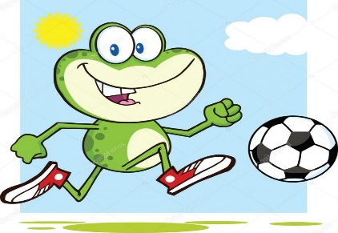

2.Týden – Číslice a písmena, už víme, co to znamená
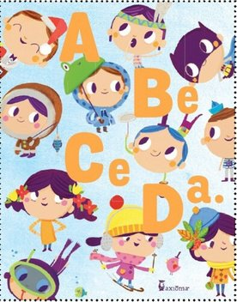 (8.3. – 12.3.)
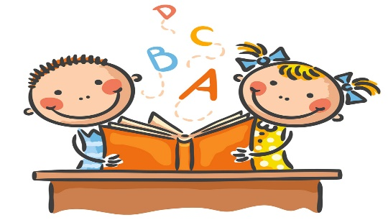

CÍL:
Tento týden si budeme hrát s písmenky (některá už bezpečně poznáte, hlavně ve svém jméně), slovy a slabikami. Procvičíte si svá ouška při určování prvních a posledních hlásek ve slově.
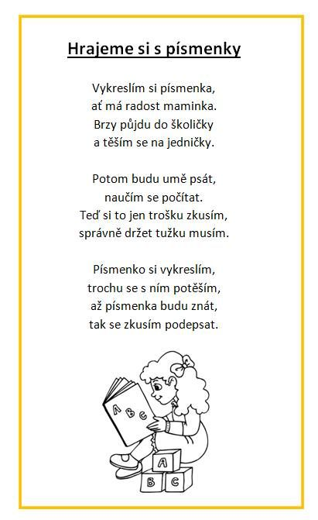Budete se také zdokonalovat v počítání, poznávání podoby psaných číslic a určování větší, menší, nejmenší.

ÚKOLY:
Můžeš se naučit tuto básničku:

ÚKOLY:
Zkuste pojmenovat všechny obrázky pod písmenky. Pořádně poslouchejte a zkuste říct, na jaké písmenko obrázek začíná. Určitě poznáte některá písmena, tak je zkuste také pojmenovat. Těžší varianta bude, zkusit říct poslední písmeno u daného obrázku. Nezoufejte, nic není ztraceno, ale chce to častý tréning. Potom zkuste obrázky vytleskat např.: au-to. Určete počet tlesknutí. Pokud některé úkoly budou pro vás těžké, poproste o pomoc rodiče.
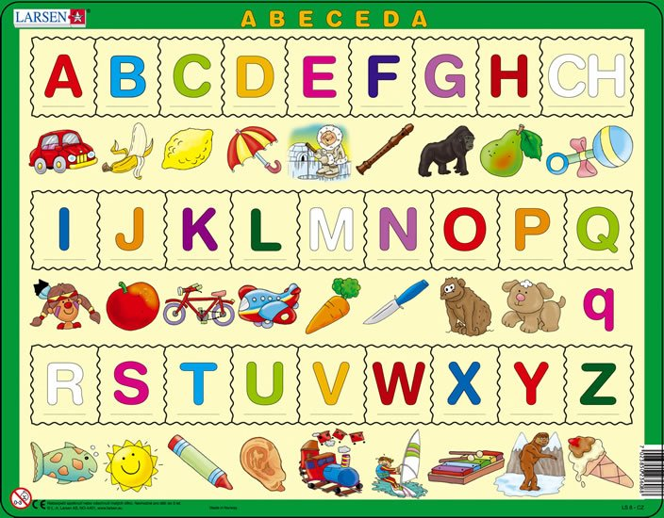U písmenek , která jste poznali, zkuste říci další věci, které tímto písmenkem začínají. Např.: P-jako pes, ponožka, postel,….Můžete si s rodiči, sourozenci … zahrát na tento úkol HRU. Kdo řekne na určené písmenko nejvíce věcí, vyhrává. S rodiči si můžete vystřihat ze starých novin, letáků, či časopisů, velká tiskací písmena, která potom můžete přikládat a porovnávat s touto obrázkovou abecedou nebo vytisknutou v odkazu. To samé můžete udělat s jednotlivými obrázky. Abeceda pro hru k vytisknutí: pocat-pismena PL.pdf

Aby se vám lépe písmenka poznávaly a určovaly, přidáváme odkazy na youtube:

https://www.youtube.com/watch?v=-Cr4RDzGwIo
☼ KÁJA A BAMBULÁČEK ☼ - Učíme se abecedu - YouTube
Dáda Patrasová - Abeceda - YouTube
Abeceda - mobilní hra pro předškoláky v češtině - YouTube

Také si můžete jednotlivá písmena zacvičit. Abeceda vytvořená pomocí těla.jpg
Tělocvik s abecedou.jpg

Napište, namalujte, nalepte z vystřižených písmenek z časopisu, nebo jak vás napadne, na větší papír(A 4,A3)svoje jméno. Tak, jak jste zvyklí ze školky podepisovat si svoje obrázky nebo pracovní listy. Ke každému písmenku nakreslíte obrázek, kterým to písmenko začíná.
Např.: P E P A – zkusíte nakreslit k písmenku P - ptáčka, E – zkusíte eskymáka, P – pytel, A – auto. Pokud by bylo kreslení těžké (radši bychom rády viděly kreslenou variantu), zkuste nalepit vystřižené obrázky.

PRACOVNÍ LISTY:
Zde si vyber počáteční písmeno tvého jména: Písmeno A.jpg Písmeno J.jpg Písmeno L.jpg
Písmeno M.jpg Písmeno P.jpg Písmeno S.jpg
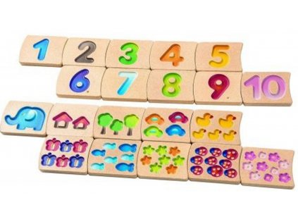Co začíná stejně -sluchové vnímání1.jpg
Jiná hláska1.jpg

Až vás přestanou bavit písmena můžete se vrhnout na počítání a ČÍSLA

ÚKOLY:
Zahraj si u vás doma na detektiva a zkus spočítat všechny židle, stoly, dveře, okna, schody, plyšáky, autíčka, panenky, knížky ve tvém pokoji atd. Při vaření ti maminka může zadat úkol, abys jí spočítal, kolik surovin
(brambor, mrkví, cibule atd.) potřebuje na vaření. Potom počty zkus porovnat. Jestli máš víc autíček, panenek, plyšáků aj. Také zkus porovnat, která z těch věcí je největší a která nejmenší. Např.: Kterého plyšáka máš největšího, kterého menšího a jaký je nejmenší.
Popros rodiče, aby s tebou vyrobili kartičky s číslicemi od 1 do 10. Ty si rozstřihej na jednotlivé kartičky a můžete si zahrát hru „Na schovávání čísel“. Kartičky jeden poschovávat jednotlivě v místnosti tak, aby byly malinko vidět. Úkolem druhého je kartičky najít a poskládat tak, aby šli postupně za sebou. Hru si můžete zahrát i veku na zahradě.
Dobrou hrou na procvičování počítání je „Člověče, nezlob se“.

Aby se vám čísla lépe poznávaly a určovaly, přidáváme odkazy na youtube:
https://www.youtube.com/watch?v=LBRKyr94jd8
https://www.youtube.com/watch?v=S3gf9VhHWqg

Zkus vyjmenovat všechny číslice na obrázku od 0 do 10. A potom nazpátek.
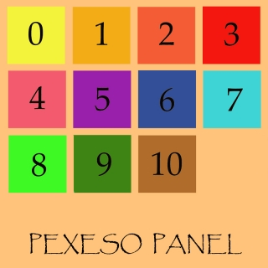
PRACOVNÍ LISTY:
Vybarvování tulipánů podle čísel2.jpg kreslení podle čísel.jpg
Vybarvování prvků podle daného čísla2.jpg Méně,více,stejně1.jpg Doplň znaky < = >
Tisk těl housenek podle čísel.jpeg + Domaluj housenkám tělíčka.jpeg
Prstové počítání 2.jpg

